
О внесении дополнений в постановление акимата Павлодарской области от 10 апреля 2014 года № 104/4 "Об утверждении регламентов государственных услуг в сфере физической культуры и спорта"
Утративший силу
Постановление акимата Павлодарской области от 26 августа 2014 года № 278/8. Зарегистрировано Департаментом юстиции Павлодарской области 29 сентября 2014 года № 4034. Утратило силу постановлением акимата Павлодарской области от 15 мая 2015 года № 138/5 (вводится в действие по истечении десяти календарных дней после дня его первого официального опубликования)
Сноска. Утратило силу постановлением акимата Павлодарской области от 15.05.2015 № 138/5 (вводится в действие по истечении десяти календарных дней после дня его первого официального опубликования).
Примечание РЦПИ.
В тексте документа сохранена пунктуация и орфография оригинала.
В соответствии с пунктом 3 статьи 16 Закона Республики Казахстан от 15 апреля 2013 года "О государственных услугах" акимат Павлодарской области ПОСТАНОВЛЯЕТ:
1. Внести в постановление акимата Павлодарской области от 10 апреля 2014 года № 104/4 "Об утверждении регламентов государственных услуг, в сфере физической культуры и спорта" (зарегистрировано в Реестре государственной регистрации нормативных правовых актов за № 3824, опубликовано 29 мая 2014 года в газете "Звезда Прииртышья", 29 мая 2014 года газете "Сарыарқа самалы") следующие дополнения:
регламент государственной услуги "Присвоение спортивных разрядов и категорий: кандидат в мастера спорта, первый спортивный разряд, тренер высшего и среднего уровня квалификации первой категории, инструктор-спортсмен высшего уровня квалификации первой категории, методист высшего и среднего уровня квалификации первой категории, судья по спорту первой категории", утвержденный указанным постановлением дополнить:
раздел 4 подпунктом 4) следующего содержания:
"4) Подробное описание последовательности процедур (действий), взаимодействий структурных подразделений (работников) услугодателя в процессе оказания государственной услуги, а также описание порядка взаимодействия с центром обслуживания населения отражается в справочнике бизнес-процессов оказания государственной услуги согласно приложению 4 к настоящему регламенту.";
приложением 4 согласно приложению 1 к настоящему постановлению;
регламент государственной услуги "Присвоение спортивных разрядов и категорий: второй и третий, первый, второй и третий юношеские, тренер высшего и среднего уровня квалификации второй категории, инструктор-спортсмен высшего уровня квалификации второй категории, методист высшего и среднего уровня квалификации второй категории, судья по спорту", утвержденный указанным постановлением дополнить:
раздел 4 подпунктом 4) следующего содержания:
"4) Подробное описание последовательности процедур (действий), взаимодействий структурных подразделений (работников) услугодателя в процессе оказания государственной услуги, а также описание порядка взаимодействия с центром обслуживания населения отражается в справочнике бизнес-процессов оказания государственной услуги согласно приложению 4 к настоящему регламенту.";
приложением 4 согласно приложению 2 к настоящему постановлению.
2. Государственному учреждению "Управление физической культуры и спорта Павлодарской области" в установленном законодательством порядке обеспечить:
государственную регистрацию настоящего постановления в территориальном органе юстиции;
в течение десяти календарных дней после государственной регистрации настоящего постановления в территориальном органе юстиции направление на официальное опубликование в средствах массовой информации и информационно-правовой системе "Әділет".
3. Контроль за исполнением настоящего постановления возложить на заместителя акима области Орсариева А.А.
4. Настоящее постановление вводится в действие по истечении десяти календарных дней после дня его первого официального опубликования.
Аким области | К. Бозумбаев

Приложение 1
к постановлению акимата
Павлодарской области
от "26" августа 2014 года № 278/8
Приложение 4
к регламенту государственной
услуги "Присвоение спортивных
разрядов и категорий: кандидат
в мастера спорта,
первый спортивный
разряд, тренер высшего
и среднего
уровня квалификации
первой категории,
инструктор-спортсмен
высшего уровня
квалификации первой категории,
методист высшего
и среднего уровня
квалификации первой категории,
судья по спорту
первой категории"
Справочник бизнес-процессов оказания государственной услуги
"Присвоение спортивных разрядов и категорий: кандидат в
мастера спорта, первый спортивный разряд, тренер высшего
и среднего уровня квалификации первой категории,
инструктор-спортсмен высшего уровня квалификации
первой категории, методист высшего и среднего
уровня квалификации первой категории, судья по спорту
первой категории" через центр обслуживания населения
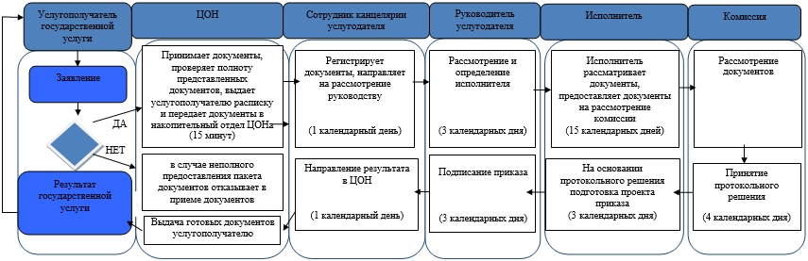

Условные обозначения

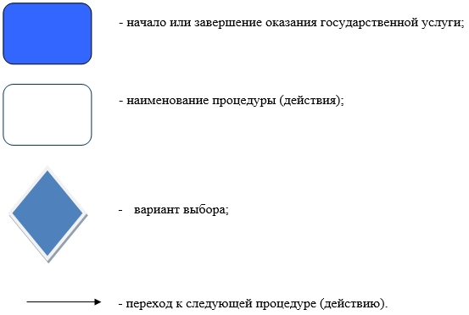

Приложение 2
к постановлению акимата
Павлодарской области
от "26" августа 2014 года № 278/8
Приложение 4
к регламенту государственной
услуги "Присвоение спортивных
разрядов и категорий:
второй и третий,
первый, второй и
третий юношеские,
тренер высшего и среднего уровня
квалификации второй категории,
инструктор-спортсмен
высшего уровня
квалификации второй категории,
методист высшего
и среднего уровня
квалификации второй категории,
судья по спорту"
Справочник бизнес-процессов оказания государственной услуги
"Присвоение спортивных разрядов и категорий: второй и
третий, первый, второй и третий юношеские, тренер
высшего и среднего уровня квалификации второй категории,
инструктор-спортсмен высшего уровня квалификации второй
категории, методист высшего и среднего уровня
квалификации второй категории, судья по спорту"
через центр обслуживания населения

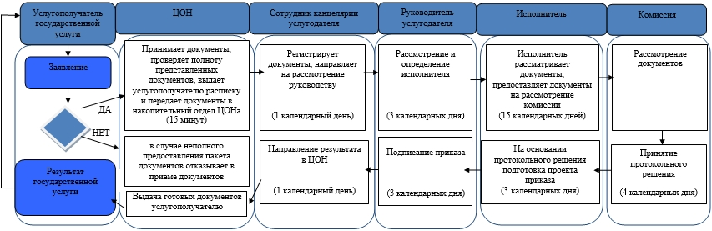

Условные обозначения

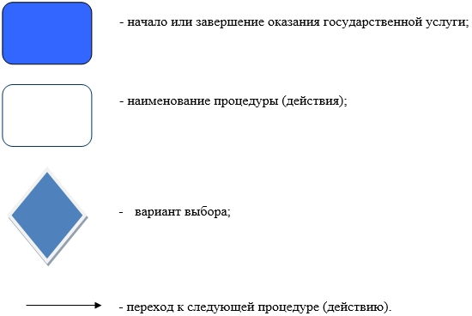

© 2012. РГП на ПХВ «Институт законодательства и правовой информации Республики Казахстан» Министерства юстиции Республики Казахстан

